Лабораторная работа 16

Технологии создания графического пользовательского интерфейса

Управление учебным процессом (электронный журнал

преподавателя)

MVVM:

• Создать StudentModel, CourseModel, GradeModel.

• Реализовать JournalViewModel с коллекцией студентов, курсов и

оценок.

• Добавить команды для редактирования оценок.

Разделение логики и представления:

• Вынести бизнес-логику работы с курсами и оценками в JournalService.

• В XAML использовать ListView с DataTemplate.

Асинхронное программирование:

• Имитация загрузки списка студентов (await Task.Delay(3000)).

• Добавить прогресс-бар во время загрузки.

Листинг программы: <Window x:Class="z1.Views.MainWindow"

xmlns="http://schemas.microsoft.com/winfx/2006/xaml/presentation"

xmlns:x="http://schemas.microsoft.com/winfx/2006/xaml"

xmlns:local="clr-namespace:z1.Views"

xmlns:viewModels="clr-namespace:z1.ViewModels"

xmlns:converters="clr-namespace:z1.Converters"

Title="Электронный журнал" Height="500" Width="900">

<Window.Resources>

<converters:BooleanToVisibilityConverter x:Key="BooleanToVisibilityConverter"/>

<converters:NullToBooleanConverter x:Key="NullToBooleanConverter"/>

<DataTemplate x:Key="StudentTemplate">

<StackPanel Orientation="Horizontal">

<TextBlock Text="{Binding Id}" Width="50" Margin="5"/>

<TextBox Text="{Binding LastName, Mode=TwoWay, UpdateSourceTrigger=PropertyChanged}"

Width="150" Margin="5"/>

<TextBlock Text="{Binding Grades.Last.Value}" Width="50" Margin="5"/>

<TextBox Text="{Binding Grades.Last.Comment, Mode=TwoWay, UpdateSourceTrigger=PropertyChanged}"

Width="200" Margin="5"/>

<TextBlock Text="{Binding AverageGrade, StringFormat={}{0:N2}}" Width="80" Margin="5"/>

</StackPanel>

</DataTemplate>

<Style TargetType="Button">

<Setter Property="Margin" Value="5"/>

<Setter Property="Padding" Value="10,5"/>

</Style>

</Window.Resources>

<Grid>

<Grid.RowDefinitions>

<RowDefinition Height="Auto"/>

<RowDefinition Height="Auto"/>

<RowDefinition Height="Auto"/>

<RowDefinition Height="Auto"/>

<RowDefinition Height="*"/>

<RowDefinition Height="Auto"/>

</Grid.RowDefinitions>

<ProgressBar Grid.Row="0" Height="10" IsIndeterminate="True"

Visibility="{Binding IsLoading, Converter={StaticResource BooleanToVisibilityConverter}}"/>

<Menu Grid.Row="1">

<MenuItem Header="Файл">

<MenuItem Header="Сохранить" Command="{Binding SaveCommand}"/>

<MenuItem Header="Экспорт в Excel" Command="{Binding ExportCommand}"/>

</MenuItem>

<MenuItem Header="Действия">

<MenuItem Header="Добавить студента" Command="{Binding AddStudentCommand}"/>

<MenuItem Header="Добавить оценку" Command="{Binding AddGradeCommand}"/>

</MenuItem>

</Menu>

<ToolBar Grid.Row="2">

<Button Content="Добавить студента" Command="{Binding AddStudentCommand}"/>

<Button Content="Добавить оценку" Command="{Binding AddGradeCommand}"

IsEnabled="{Binding SelectedStudent, Converter={StaticResource NullToBooleanConverter}}"/>

</ToolBar>

<GroupBox Grid.Row="3" Header="Добавить нового студента" Margin="5">

<StackPanel Orientation="Horizontal">

<TextBlock Text="Фамилия:" VerticalAlignment="Center" Margin="5"/>

<TextBox Text="{Binding NewStudentLastName, UpdateSourceTrigger=PropertyChanged}"

Width="200" Margin="5"/>

<Button Content="Добавить" Command="{Binding AddStudentCommand}"

Margin="5" Padding="10,0"/>

</StackPanel>

</GroupBox

</Window>

Таблица 1.1 – Входные и выходные данные

|  |  |
| --- | --- |
| Входные данные | Выходные данные |
| Фио, оценка, комментарий | Поля с данными студента, оценки, комментарий, среднего балла. |

Анализ результатов:

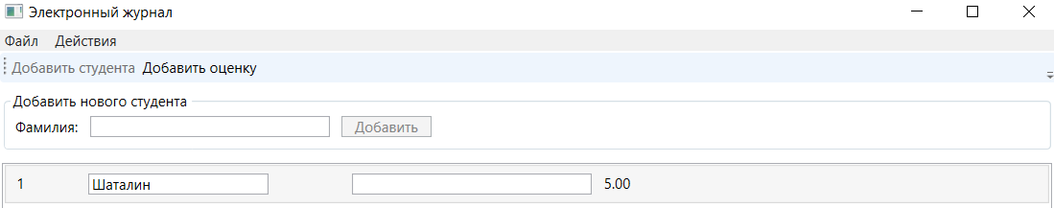

Рисунок 1 – Результат работы программы